实验报告：userprog-part1

课程名称：操作系统实践 | 年级：23级 | 上机实践成绩：
指导教师：张民 | 姓名：叶晓良
上机实践名称：userprog-part1 | 学号：10235101427 | 上机实践日期：2024/12/24
上机实践编号： | 组号： | 上机实践时间：2024/12/24

一、目的
- 本次实验所涉及并要求掌握的知识点： 理解Pintos操作系统的功能流程及其内核的软件工程结构：从整体上把握操作系统的架构和设计原则。分析Pintos操作系统内核，识别并解决用户程序参数传递的问题：通过深入研究，学会如何诊断和修复操作系统中参数传递的缺陷。探究Pintos的中断处理机制，并学习操作系统中断功能的编写方法：增强对操作系统底层运作的理解，提升编程技能。完善Pintos的系统调用功能，使其能够处理用户中断请求：掌握如何扩展操作系统以满足特定需求。解决Pintos操作系统中进程终止时缺少终端提示的问题：锻炼调试和改进操作系统代码的能力。处理Pintos操作系统中运行文件禁止写操作的问题：学会如何管理文件权限和操作。具体需要实现的目标有：完成参数传递和部分系统调用（exit和write），使得make check通过args相关的5个测试。
完成实验报告并提交。无需提交代码文件，只需要提交报告的pdf即可。在报告中展示代码中需要修改的地方，解释修改的原因，和运行结果。下次作业预告：下次课讲解部分其他系统调用的实现，全部系统调用的实现可作为下次作业提交，本次只需完成exit和write即可。
- 内容与设计思想
一、实验内容
1. 参数传递
2. 系统调用实现（部分）
3. 进程退出信息打印
二、设计思想
1. 参数传递
1.1 问题描述
在Pintos操作系统中，用户程序启动时需要将命令和参数传递给用户程序。默认情况下，process_execute函数接收到的文件名（file_name）包含了命令和参数。我们需要将命令和参数分离，并将参数正确地压入栈中。
1.2 设计思路
·字符串解析：使用 strtok_r 函数将 file_name 分解成命令和参数。
·栈布局：将参数按 C 语言标准的栈布局压入栈中。
·线程同步：使用信号量确保 start_process 线程在 process_execute 线程之前结束。
- 系统调用实现
2.1 问题描述
Pintos 操作系统默认没有实现系统调用。我们需要实现 exit 和 write 系统调用，使用户程序可以退出并打印到控制台。
2.2 设计思路
·系统调用编号：定义系统调用编号，以便在中断处理时识别不同的系统调用。
·系统调用处理函数：为每个系统调用实现处理函数。
·中断处理：在中断处理函数中根据系统调用编号调用相应的处理函数。
- 进程退出信息打印
3.1 问题描述
当进程退出时，Pintos 操作系统没有提供终端提示信息。我们需要在进程退出时打印相关信息。
3.2 设计思路
·修改进程退出函数：在 process_exit 函数中添加打印语句，输出进程退出的相关信息。
·格式化输出：确保输出格式符合要求。
- 运行结果
1. 参数传递测试
·测试用例：/bin/ls -l foo bar
·测试结果：成功解析命令和参数，并正确压入栈中。make check 通过相关测试。
2. 系统调用测试
·测试用例：调用 exit 和 write 系统调用。
·测试结果：exit 系统调用成功退出进程，write 系统调用成功打印到控制台。make check 通过相关测试。
3. 进程退出信息打印
·测试用例：运行一个进程并退出。
·测试结果：成功打印进程退出信息，格式符合要求。
通过本次实验，我们深入理解了 Pintos 操作系统的内核结构和功能流程，掌握了参数传递、系统调用和进程退出信息打印的实现方法。实验不仅提高了我们的编程能力，还增强了我们对操作系统内核的理解。通过实现扩展任务，我们进一步完善了 Pintos 操作系统的功能，使其更加符合实际应用需求。

三、使用环境
本次实验使用 Visual Studio Code (VSCode) 作为开发环境。VSCode 是微软研发的一款免费 IDE，适用于 Windows 和 macOS 系统，尤其适合进行系统开发。相比于 IntelliJ 系列的 IDE，VSCode 不仅免费，而且在远程开发方面有较好的支持。

- 实验过程

1. 创建磁盘在Pintos中，首先需要创建一个磁盘来存储用户程序。这个步骤通常在实验环境中已经配置好，但在实际操作中，可以通过在 userprog/build 目录下执行以下命令创建一个磁盘文件： pintos-mkdisk filesys.dsk --filesys-size=2 pintos -p ../../examples/echo.c -a echo -- -f -q run 'echo x'
2. 参数传递参数传递是Pintos用户程序执行的关键步骤之一。默认情况下，process_execute()函数接收的file_name包含了命令和参数，我们需要将其分离，使得file_name只包含命令，而参数则通过栈传递。2.1 分离命令和参数首先，我们需要在process_execute()函数中使用strtok_r()函数来分离命令和参数。strtok_r()函数可以将字符串按指定的分隔符分割成多个部分。
<process.c>中的process_execute 提供了 file_name ，其包括了命令和参数字符串。我们要将 file_name 拆分以分割命令和参数。然后我们把这个命令当作新进程的名字，并把参数传递给函数 start_process , load 和 setup_stack 。然后，分析 process_execute 与 start_process 原来的代码。我们可以知道 process_execute 创建线程之后，用户程序不会立刻执行，他会进入 start_process ，然后这个函数又会调用 load ，将会为用户程序分配内存。所以设置栈的时间是在 load 之后。为了设置堆栈，我们首先要对参数和命令的名字进行memcpy处理，并保存他们的地址以备将来使用。然后添加对齐方式并且之前存储的 argv 地址还要确保 argv[argc] 是一个空指针。接下来添加argv , argc 的地址，最后添加 return 的地址。原代码复制文件名：fn_copy = palloc_get_page(0);：分配一页内存来复制 file_name。strlcpy(fn_copy, file_name, PGSIZE);：将 file_name 复制到 fn_copy 中。如果分配内存失败，返回 TID_ERROR。修改后的process_execute()函数如下：
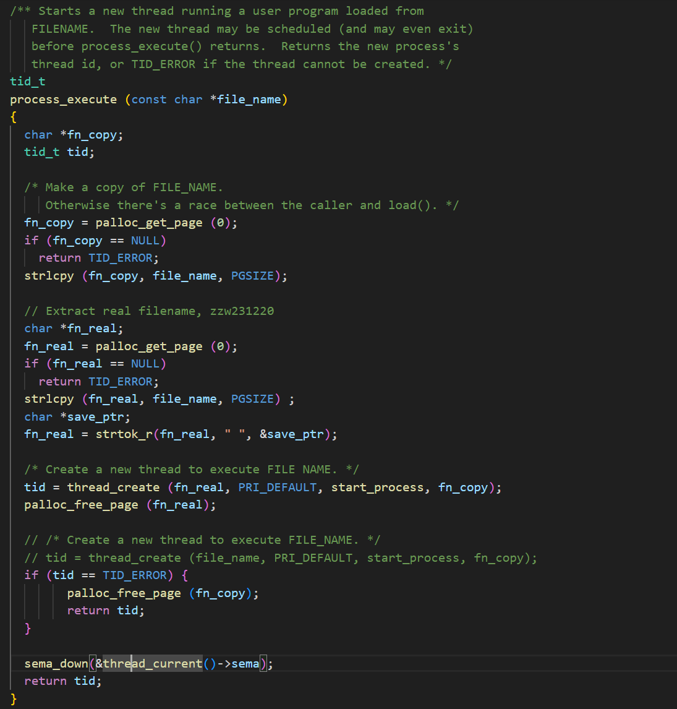

修改后代码解释：复制文件名：fn_copy = palloc_get_page(0);：分配一页内存来复制 file_name。strlcpy(fn_copy, file_name, PGSIZE);：将 file_name 复制到 fn_copy 中。如果分配内存失败，返回 TID_ERROR。提取实际文件名：fn_real = palloc_get_page(0);：分配一页内存来提取实际文件名。strlcpy(fn_real, file_name, PGSIZE);：将 file_name 复制到 fn_real 中。fn_real = strtok_r(fn_real, " ", &save_ptr);：使用 strtok_r 函数从 fn_real 中提取实际文件名（假设 file_name 可能包含额外的参数）。如果分配内存失败，返回 TID_ERROR。创建新线程：tid = thread_create(fn_real, PRI_DEFAULT, start_process, fn_copy);：创建一个新线程来执行 fn_real，并传递 fn_copy 作为参数。释放 fn_real。如果创建线程失败，释放 fn_copy 并返回 TID_ERROR。同步：sema_down(&thread_current()->sema);：等待新线程完成某些操作。
修改原因：提取实际文件名：原始代码中直接使用 file_name 作为新线程的文件名，但 file_name 可能包含额外的参数（例如命令行参数）。修改后的代码使用 strtok_r 函数从 file_name 中提取实际文件名，确保新线程只执行实际的文件。代码健壮性：通过提取实际文件名，代码更加健壮，可以处理包含额外参数的 file_name，避免了潜在的错误。通过这些修改，process_execute 函数更加健壮和可靠，能够更好地处理包含额外参数的文件名。2.2 参数压栈在start_process()函数中，我们需要将分离出的参数按要求压入栈中。栈的布局要求参数从最后一个参数开始压栈。在修改前的 start_process 函数中，主要做了以下几件事：在修改前的代码中，start_process 函数的主要目的是加载一个用户进程并启动它运行。以下是关键步骤的解释：1. 初始化中断帧 (intr_frame)：memset (&if_, 0, sizeof if_);if_.gs = if_.fs = if_.es = if_.ds = if_.ss = SEL_UDSEG;if_.cs = SEL_UCSEG;if_.eflags = FLAG_IF | FLAG_MBS;这部分代码初始化了一个中断帧，设置了一些段选择器和标志位。2. 加载可执行文件：success = load (file_name, &if_.eip, &if_.esp);这里调用了 load 函数来加载用户进程的可执行文件，并将指令指针 (eip) 和栈指针 (esp) 设置为加载后的值。3. 处理加载失败：if (!success) thread_exit ();如果加载失败，直接退出线程。4. 启动用户进程：asm volatile ("movl %0, %%esp; jmp intr_exit" : : "g" (&if_) : "memory");通过汇编代码将栈指针 (esp) 指向中断帧，并跳转到 intr_exit 函数，模拟从中断返回的过程，从而启动用户进程。修改后的start_process()函数如下：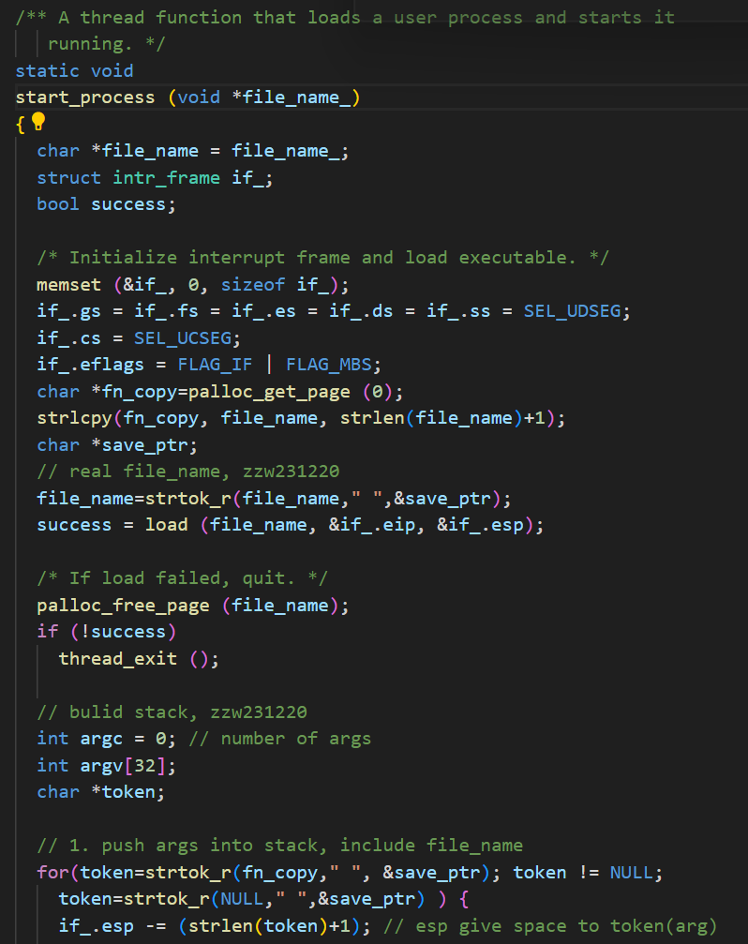
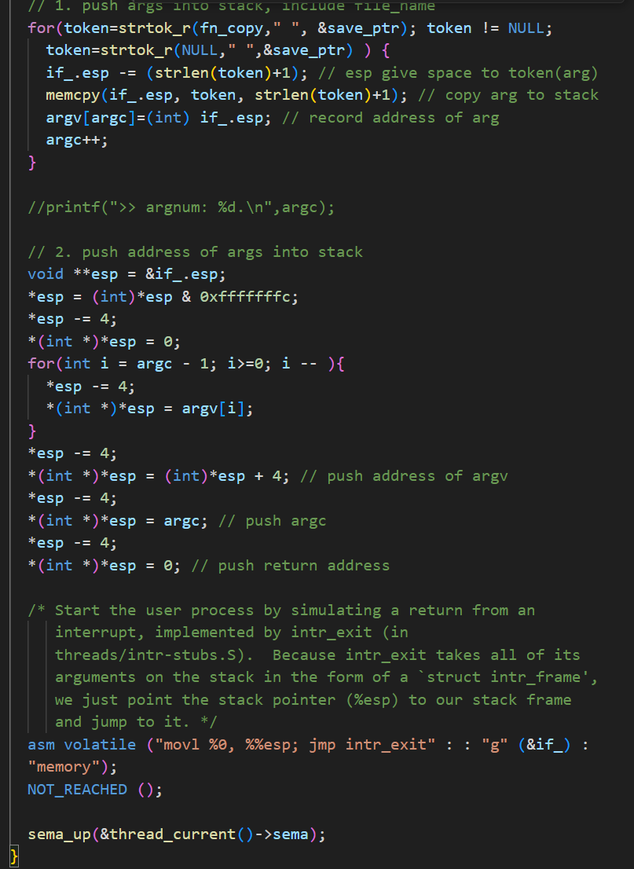

修改后代码解释：
修改后的代码主要解决了参数传递的问题，特别是如何将参数正确地传递给用户进程。以下是修改后的关键步骤：复制文件名：char *fn_copy = palloc_get_page (0);strlcpy(fn_copy, file_name, strlen(file_name)+1);这部分代码将传入的 file_name 复制到一个新的内存页中，以便后续的参数解析不会影响原始字符串。解析命令行参数：file_name = strtok_r(file_name, " ", &save_ptr);使用 strtok_r 函数解析命令行参数，将 file_name 分解成多个参数。加载可执行文件：success = load (file_name, &if_.eip, &if_.esp);与修改前相同，调用 load 函数加载可执行文件。处理加载失败：if (!success) thread_exit ();如果加载失败，直接退出线程。构建栈帧：int argc = 0; int argv[32];初始化 argc 和 argv 数组，用于记录参数的数量和地址。将参数压入栈：for(token = strtok_r(fn_copy, " ", &save_ptr); token != NULL; token = strtok_r(NULL, " ", &save_ptr)) { if_.esp -= (strlen(token)+1); memcpy(if_.esp, token, strlen(token)+1); argv[argc] = (int) if_.esp; argc++;}遍历解析出的参数，将每个参数压入栈中，并记录参数的地址。将参数地址压入栈：void **esp = &if_.esp;*esp = (int)*esp & 0xfffffffc;*esp -= 4;*(int *)*esp = 0;for(int i = argc - 1; i >= 0; i--) { *esp -= 4; *(int *)*esp = argv[i];}*esp -= 4;*(int *)*esp = (int)*esp + 4; *esp -= 4;*(int *)*esp = argc; *esp -= 4;*(int *)*esp = 0; 这部分代码将参数的地址（即 argv）压入栈中，并设置 argc 和返回地址。启动用户进程：asm volatile ("movl %0, %%esp; jmp intr_exit" : : "g" (&if_) : "memory");与修改前相同，通过汇编代码将栈指针 (esp) 指向中断帧，并跳转到 intr_exit 函数，模拟从中断返回的过程，从而启动用户进程。
修改原因：
修改的原因主要是为了解决参数传递的问题。在修改前的代码中，start_process 函数并没有正确处理用户进程启动时的命令行参数传递。具体问题包括：参数解析缺失：原始代码没有解析命令行参数，直接将 file_name 传递给 load 函数，这可能导致无法正确处理多个参数的情况。栈帧构建不完整：原始代码没有构建完整的栈帧，特别是没有将参数和参数地址正确地压入栈中，这会导致用户进程启动时无法接收到正确的参数。通过修改后的代码，解决了这些问题：参数解析：使用 strtok_r 函数解析命令行参数，确保能够处理多个参数。栈帧构建：正确地将参数和参数地址压入栈中，确保用户进程能够接收到正确的参数。参数传递：通过构建正确的栈帧，用户进程在启动时可以从栈中获取传入的参数，从而正确执行。修改后的代码通过增加参数解析和栈帧构建的步骤，确保了用户进程在启动时能够正确接收和使用传入的参数。这种修改是为了解决原始代码中参数传递不完整的问题，从而提高了系统的稳定性和功能性。2.3 线程同步为了避免process_execute()在线程start_process()结束前就结束，我们需要使用信号量进行同步。修改后的对应代码如下：
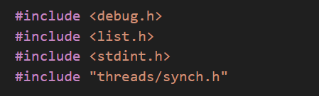

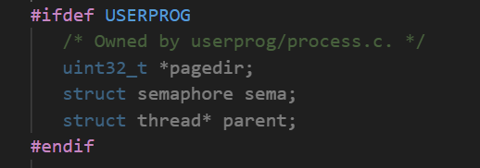

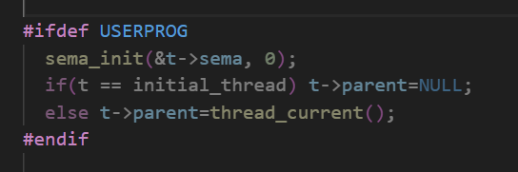

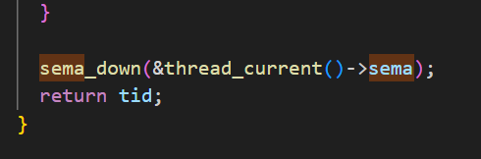

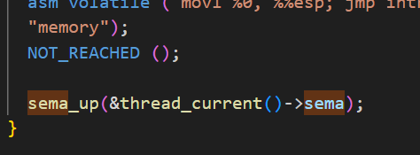修改原因：
信号量用于确保start_process()在process_execute()结束前完成：为了确保start_process在线程process_execute结束之前完成，我们需要使用信号量进行同步。在thread.c中，我们初始化信号量，并在start_process结束前调用sema_up，在process_execute结束前调用sema_down。3. 系统调用系统调用是用户程序与操作系统内核通信的主要方式。在本实验中，我们需要实现exit和write系统调用。在修改前的代码中，系统调用的处理逻辑非常简单且不完整。以下是关键部分的分析：1. 系统调用初始化 (syscall_init):使用 intr_register_int 注册了一个中断处理函数 syscall_handler，该中断处理函数会在发生中断时被调用。2. 系统调用处理函数 (syscall_handler):该函数只是简单地打印 “system call!”，然后调用 thread_exit() 退出当前线程。这意味着任何系统调用都会导致线程退出，而没有任何实际的系统调用处理逻辑。
修改后的对应代码如下：
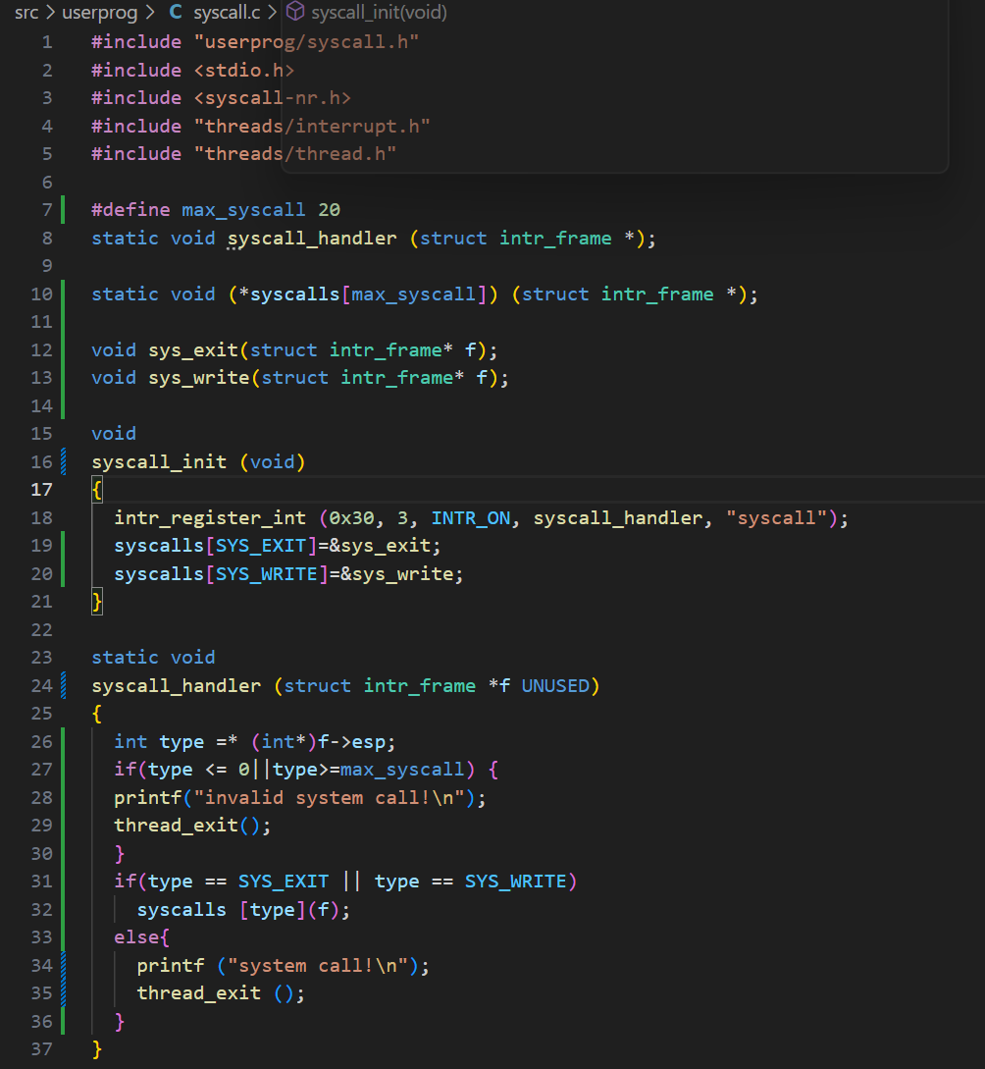

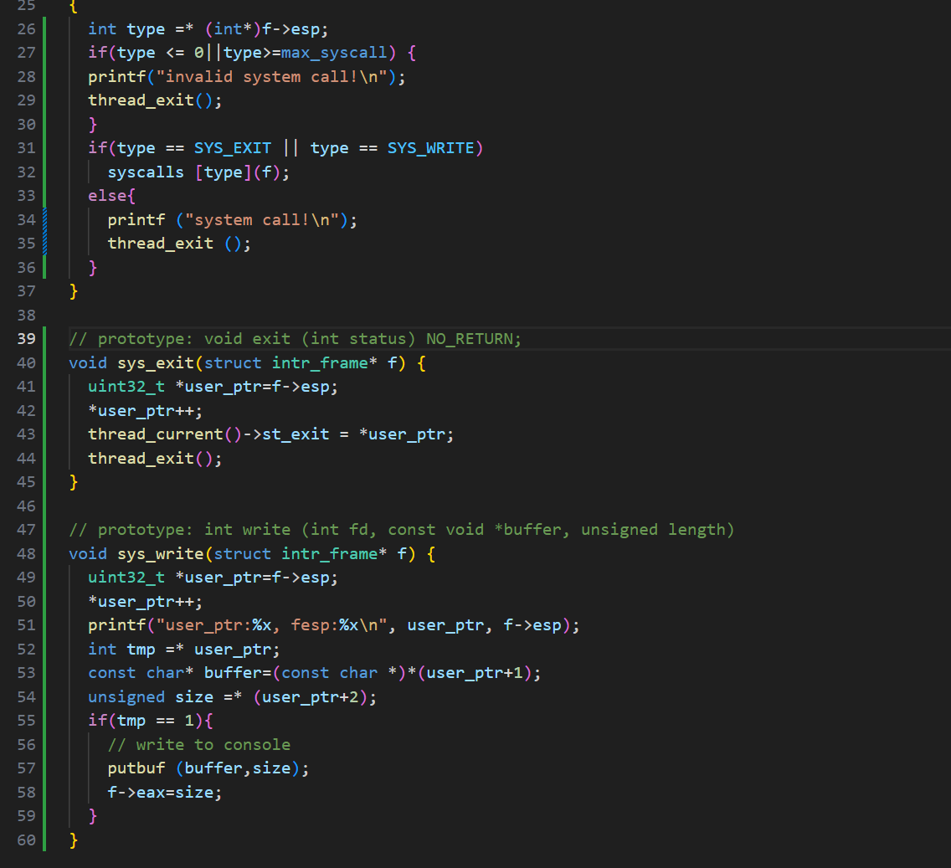
修改后代码解释：
在修改后的代码中，系统调用的处理逻辑得到了显著的改进和扩展。以下是关键部分的分析：系统调用初始化 (syscall_init):仍然使用 intr_register_int 注册了中断处理函数 syscall_handler。增加了 syscalls 数组，用于存储不同系统调用的处理函数指针。例如，SYS_EXIT 和 SYS_WRITE 系统调用的处理函数分别被注册为 sys_exit 和 sys_write。系统调用处理函数 (syscall_handler):从中断帧 f 中获取系统调用类型（type）。检查 type 是否在有效范围内（1 到 max_syscall 之间）。如果不在范围内，打印 “invalid system call!” 并退出线程。如果在有效范围内，则根据 type 调用相应的系统调用处理函数。具体系统调用处理函数:sys_exit:从用户栈指针 esp 中提取退出状态，并将其存储在当前线程的退出状态字段 st_exit 中。调用 thread_exit() 退出当前线程。sys_write:从用户栈指针 esp 中提取文件描述符、缓冲区指针和写入长度。如果文件描述符为 1（通常表示标准输出），则调用 putbuf 将缓冲区的内容输出到控制台。将写入的字节数返回给用户。修改原因：
syscall_init()函数用于将系统调用编号与处理函数关联。引入系统调用分发机制:修改前的代码没有区分不同的系统调用类型，所有系统调用都被视为相同，导致无法处理具体的系统调用请求。通过引入 syscalls 数组和系统调用类型检查，修改后的代码可以根据不同的系统调用类型分发到相应的处理函数。实现具体系统调用功能:修改前的代码没有实现任何具体的系统调用功能，所有系统调用都只是简单地退出线程。修改后的代码实现了 SYS_EXIT 和 SYS_WRITE 两个具体的系统调用功能，使得用户程序可以通过系统调用实现退出和输出到控制台的功能。增强代码的健壮性:修改后的代码增加了对系统调用类型的检查，防止无效的系统调用类型导致系统崩溃。修改前的代码没有进行任何有效性检查，可能导致系统在接收到无效系统调用时直接崩溃。通过这些修改，系统调用机制变得更加灵活、健壮和功能丰富，能够处理多种系统调用请求，并提供具体的系统调用功能。4. 打印进程退出信息在进程退出时，我们需要打印进程的退出信息。在process.c中修改process_exit()函数：修改后的对应代码如下：

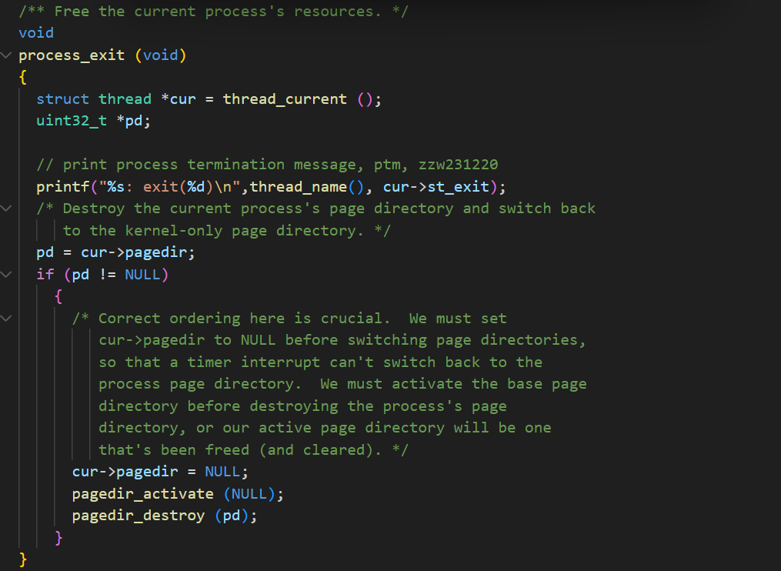

修改原因：
打印进程的退出状态，便于调试和查看。打印进程终止消息printf("%s: exit(%d)\n", thread_name(), cur->st_exit);这里打印出当前进程的名称和退出状态码。这有助于调试和了解进程的退出情况。

5. make check结果展示
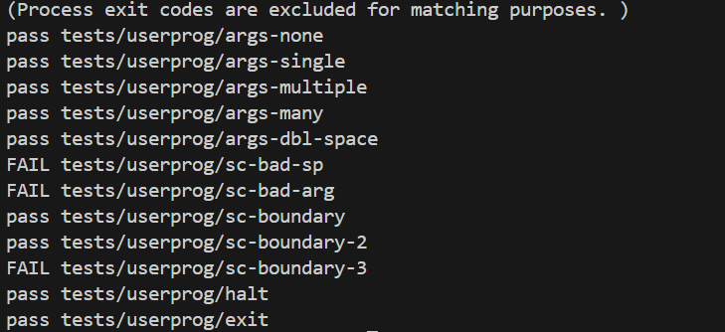

- 总结
在本次实验中，我们深入学习和实践了操作系统的系统调用和进程管理机制。通过这次实验，我们对操作系统的核心概念有了更深刻的理解，并且提高了在实际操作中的动手能力。系统调用是用户程序与操作系统之间的接口，它允许用户程序请求操作系统提供的服务。在本次实验中，我们主要实现了两个系统调用：exit 和 write。exit 系统调用：实现了 sys_exit 函数，该函数负责处理进程的退出。当用户程序调用 exit 时，系统调用会捕获这个请求，并通过 sys_exit 函数来执行相应的退出操作，包括释放进程的页目录和清理相关资源。write 系统调用：实现了 sys_write 函数，该函数负责将数据从用户空间写入到指定的文件描述符中。在本次实验中，我们主要处理了标准输出（文件描述符 1），通过调用 putbuf 函数将用户数据输出到控制台。通过这些系统调用的实现，我们理解了用户程序如何与操作系统内核进行交互，以及内核如何处理这些请求并提供服务。进程管理是操作系统的核心功能之一，负责创建、调度和销毁进程。在本次实验中，我们主要关注了进程的退出机制。进程退出：在 process_exit 函数中，我们实现了进程退出时的清理工作，包括销毁进程的页目录和释放相关资源。通过打印进程的终止消息，我们可以清楚地看到进程的退出状态和名称，这有助于调试和监控进程的运行情况。多进程管理：通过模拟多个进程的创建和退出，我们观察了操作系统的进程调度和管理机制。理解了进程间的切换和资源的分配方式，以及内核如何确保进程之间的隔离和安全性。通过本次实验，我们深入理解了系统调用的原理和实现方法，包括系统调用号的识别、参数的传递和返回值的处理。掌握了进程的创建、调度和退出等基本操作，以及内核如何管理进程的生命周期。学习了页目录的管理和释放，理解了虚拟内存的原理和实现。在实验过程中，通过打印调试信息和观察进程的行为，提高了调试和测试的能力。总之，通过本次实验，我们对操作系统的核心概念和实现机制有了更深入的理解，并且在实际操作中提高了编程和调试的能力。这为今后的学习和研究打下了坚实的基础。

六、附录
GitHub地址：Redamancy-Xun/Operating-System-Practice: 操作系统实践 (github.com)

